Предлоги
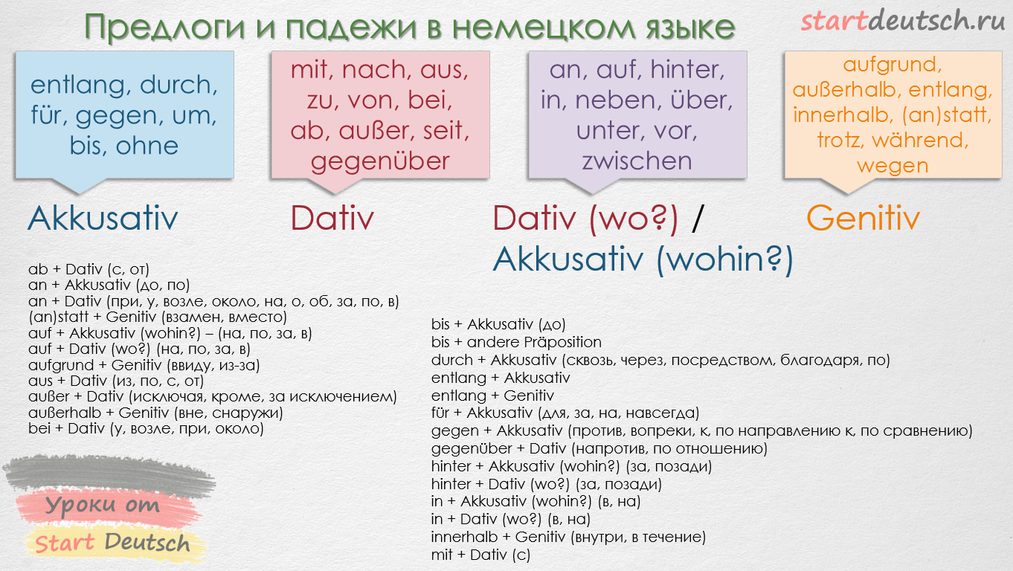

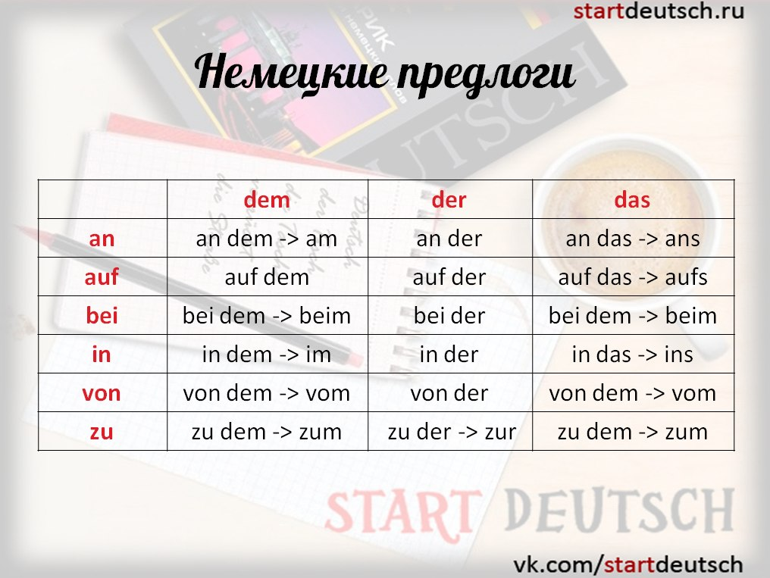

Числительное
От 0 до 9 | От 10 до 19 | От 20 до 29 | Десятки
0 – null | 10 – zehn | 20 – zwanzig | 10 – zehn
1 – eins | 11 – elf | 21 – einundzwanzig (1 и 20) | 20 – zwanzig
2 – zwei | 12 – zwölf | 22 – zweiundzwanzig (2 и 20) | 30 – dreißig
3 – drei | 13 – dreizehn (3,10) | 23 – dreiundzwanzig (3 и 20) | 40 – vierzig
4 – vier | 14 – vierzehn (4,10) | 24 – vierundzwanzig | 50 – fünfzig
5 – fünf | 15 – fünfzehn (5,10) | 25 – fünfundzwanzig | 60 – sechzig
6 – sechs | 16 – sechzehn | 26 – sechsundzwanzig | 70 – siebzig
7 – sieben | 17 – siebzehn | 27 – siebenundzwanzig | 80 – achtzig
8 – acht | 18 – achtzehn | 28 – achtundzwanzig | 90 – neunzig
9 – neun | 19 – neunzehn | 29 – neunundzwanzig | 100 – hundert
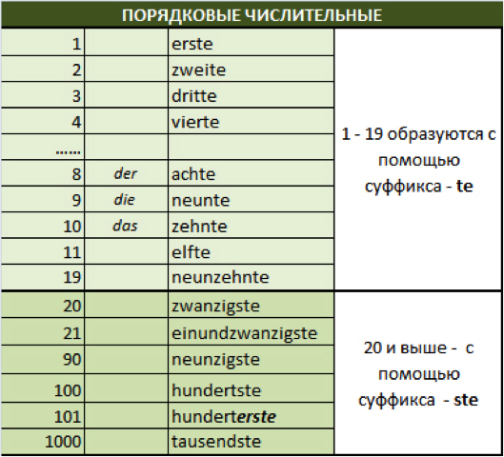
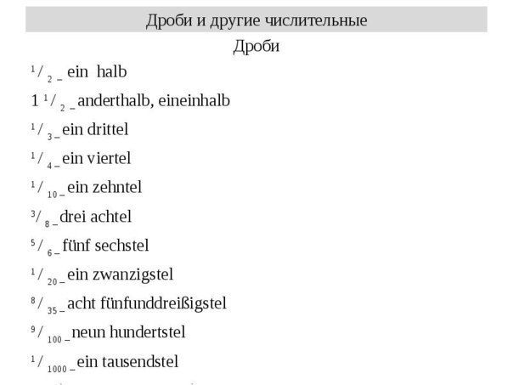
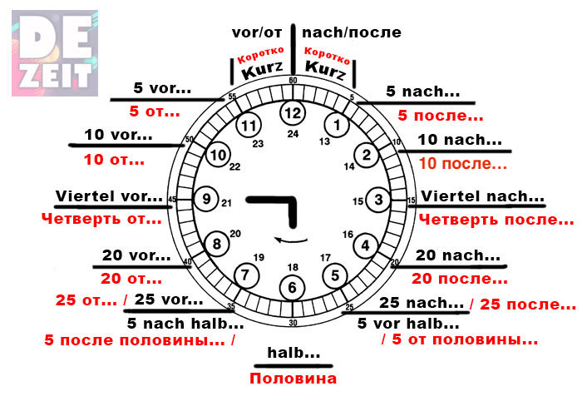

Повелительное наклонение
